Львівський національний університет імені Івана Франка

Факультет електроніки та комп’ютерних технологій

Звіт  
про виконання лабораторної роботи №6  
“Програмна реалізація міжпотокової взаємодії в ОС Windows і Linux”

Виконав

Студент групи ФеП-13

Андріан Карсанашвілі

Перевірив:

доц. Бойко. Я. В.

Львів – 2021

Мета: ознайомитись з механізмами міжпотокової взаємодії.

Код 1:

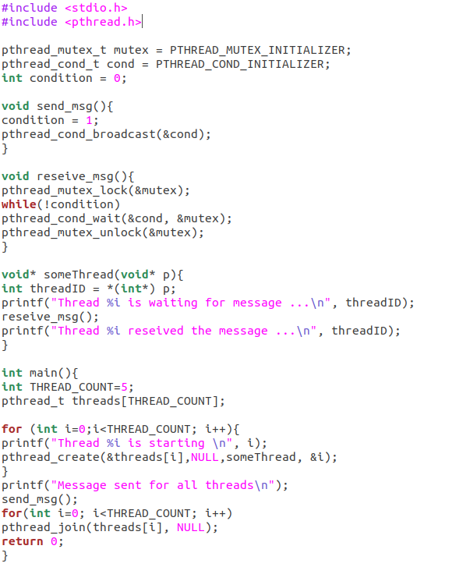

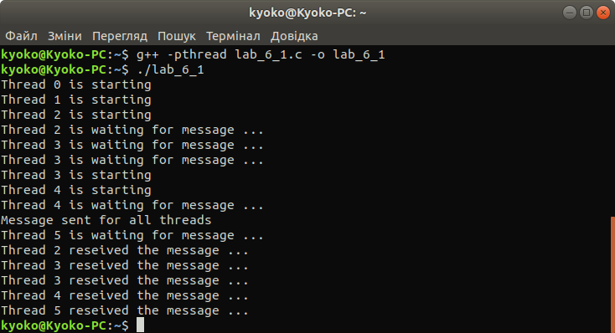

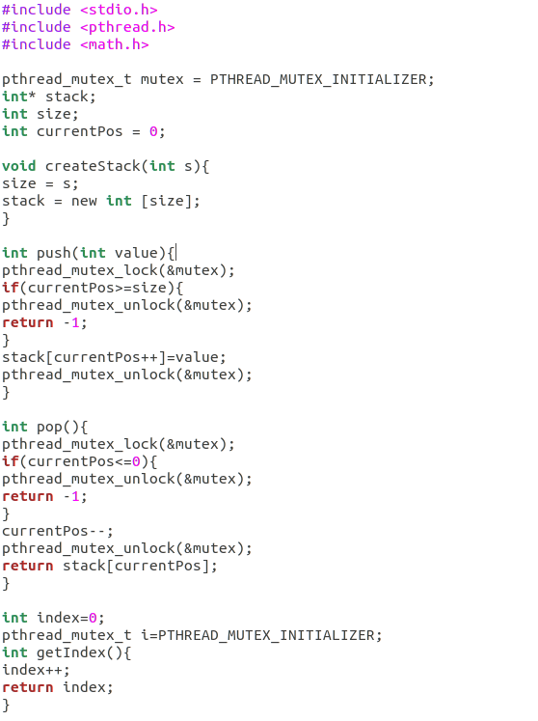Код 2:

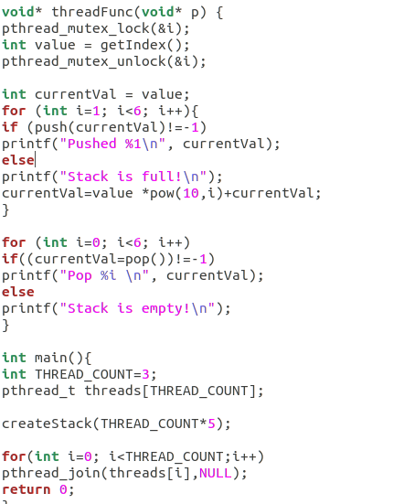

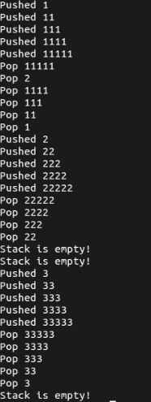

Код 3:

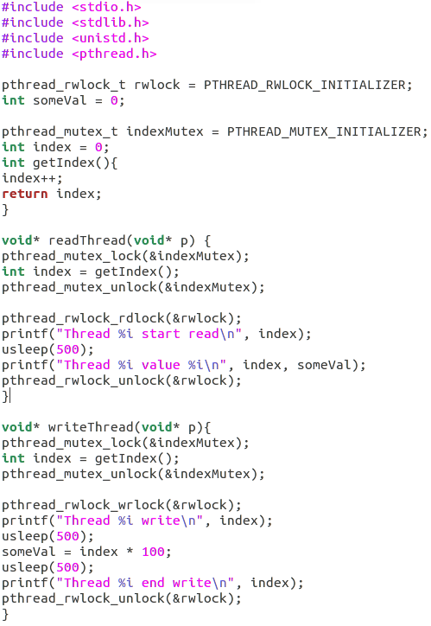

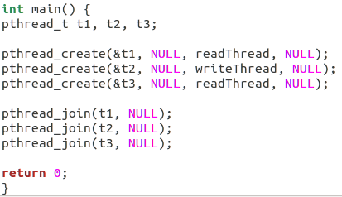

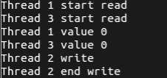

Висновок : на даній лабораторній роботі я навчився застосовувати механізми міжпотокової взаємодії між процесами. Вивчив основний інструментарій виконання роботи потоків.